Importación de Componentes
JavaFX en SceneBuilder



Para empezar debemos tener el “.jar” del componente e importarlo en SceneBuilder, para ello debemos abrir la aplicación, ya sea con un archivo fxml nuevo o ya existente, y darle al engranaje que se ubica debajo del menú de barra, y dentro del desplegable darle a JAR/FXML Manager:
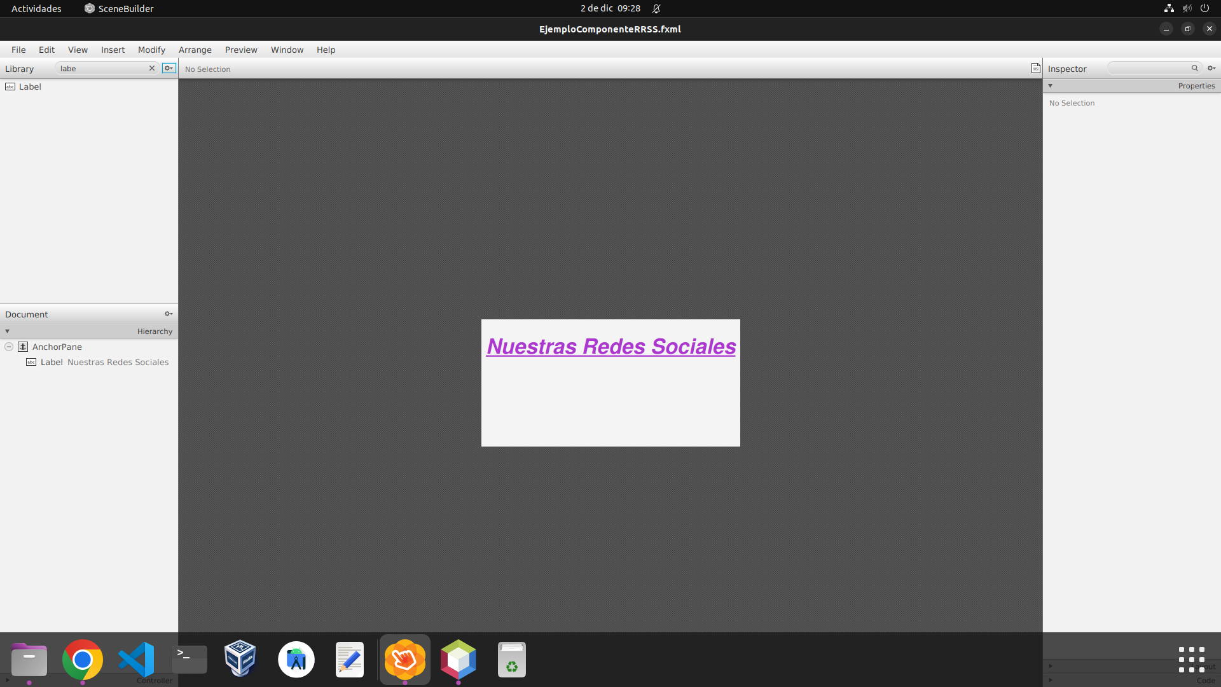

Saldrá la siguiente ventana y le daremos a “Add Library/FXML from file system”, dentro elegimos el “.jar” del componente:
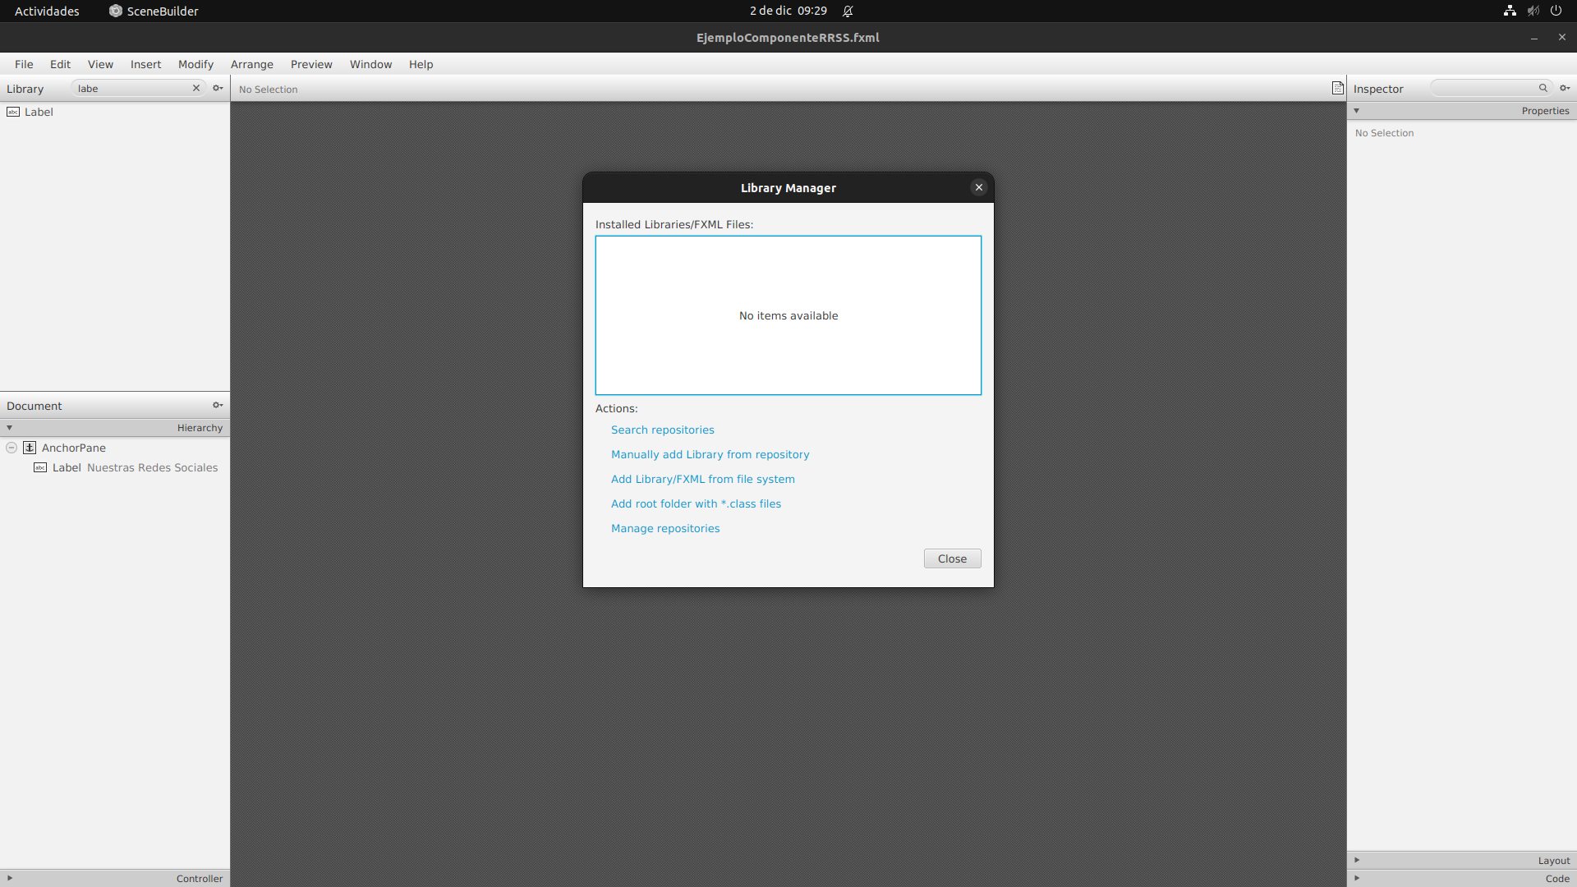

Cuando se seleccione el archivo se abrirá esta otra ventana y le daremos directamente a “Import Component”:
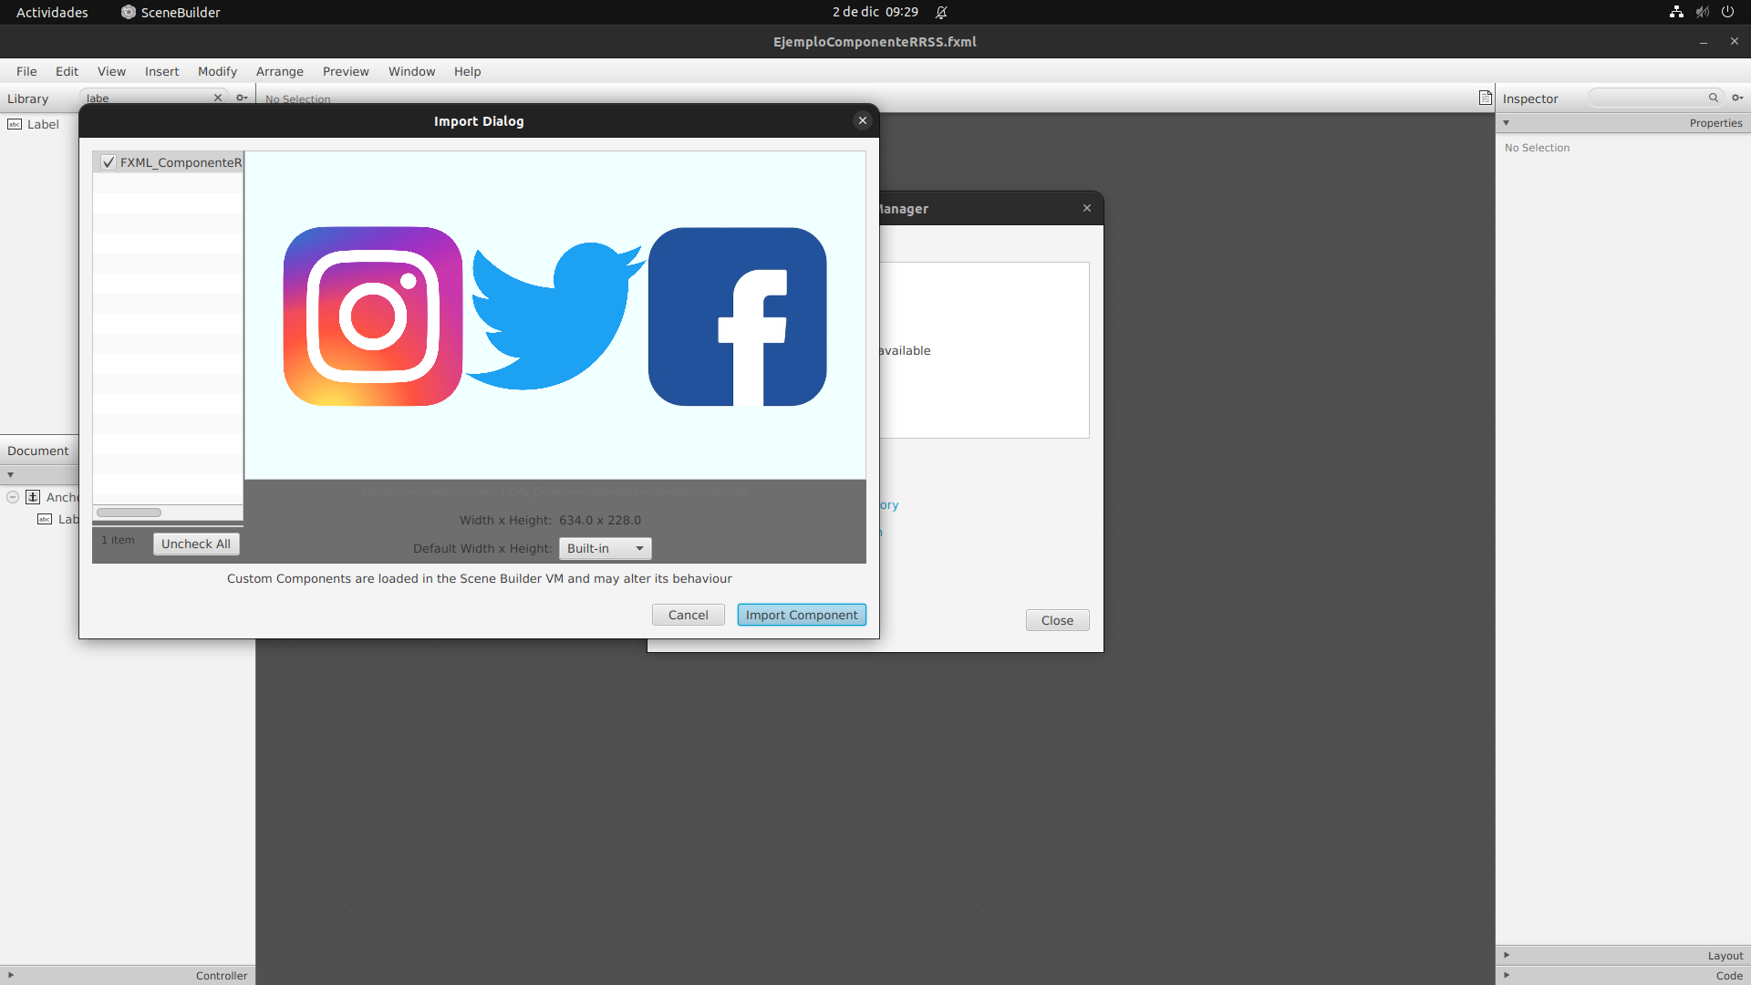

Después de importarlo, a partir de ahora aparecerá dentro del desplegable “Custom”:
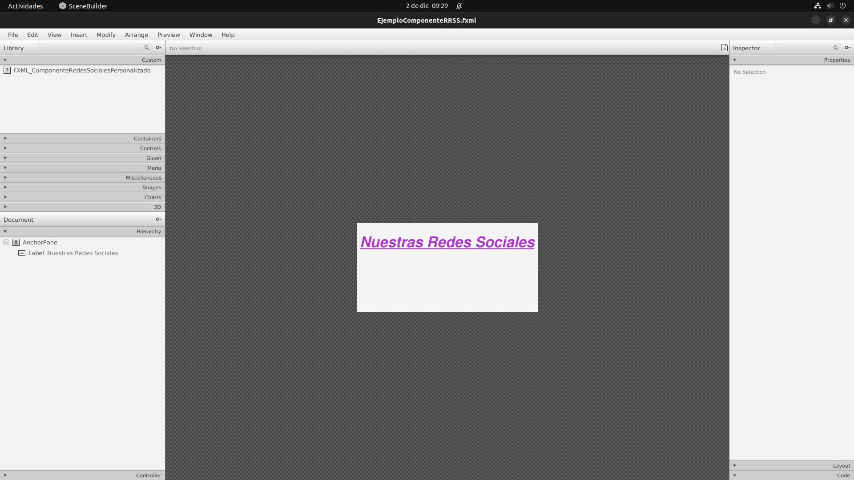

Para usarlo se arrastra el mismo componente a la aplicación que estemos desarrollando (mínimo que haya un “Pane”) y así puedes disfrutar de los componentes JavaFX importados:
